臺南市105年度國民教育輔導團自然學習領域輔導小組
精進計畫-「配課教師增能研習」實施成果
- 研習日期：105年8月22日
- 研習地點：臺南市新市區南科實驗中學聚英樓
- 主席：何志中校長
- 參加人員：如簽到表
- 課程內容：
時間 | 8月/22日(星期一) | 主講/主持人
08：30~08：50 | 報到作業 | 輔導團
08：50~09：00 | 引言 | 輔導團召集校長
09：00~09：50 | 中年級上學期1.2單元  主題探討及實驗操作(一) | 講師：本市自然與生活科技領域輔導團員  暑假場次以備課各版本的第1.2單元為主  - 3年級植物的身體.磁力  - 4年級月亮.水中生物  - 5年級太陽.植物世界  - 6年級天氣變化.聲音.熱和生活.微生物與食物保存
10分鐘 | 休息一下~經驗交流
10：00~10：50 | 中年級上學期1.2單元  主題探討及實驗操作(二)
10分鐘 | 休息一下~經驗交流
11：00~11：50 | 中年級上學期1.2單元  主題探討及實驗操作(三)
11：50~13：00 | 午餐及休息
13：00~13：50 | 高年級上學期1.2單元  主題探討及實驗操作(一)
10分鐘 | 休息一下~經驗交流
14：00~14：50 | 高年級上學期1.2單元  主題探討及實驗操作(二)
10分鐘 | 休息一下~經驗交流
15：00~15：50 | 高年級上學期1.2單元  主題探討及實驗操作(三)
15：50~16：00 | 綜合討論
16：00 | 賦歸
六、課程相關資料
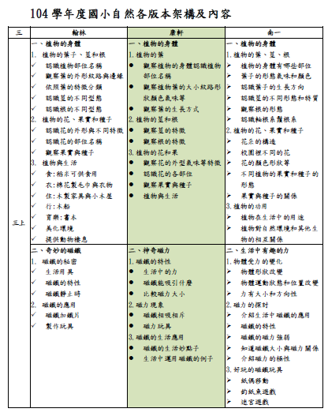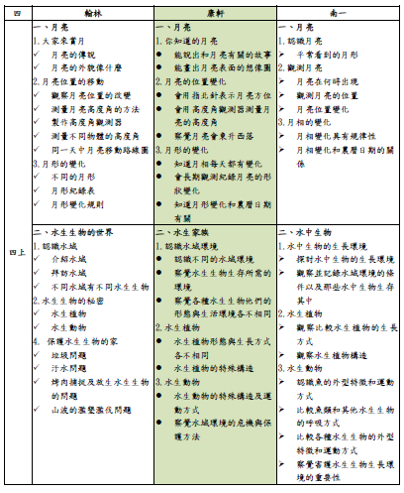
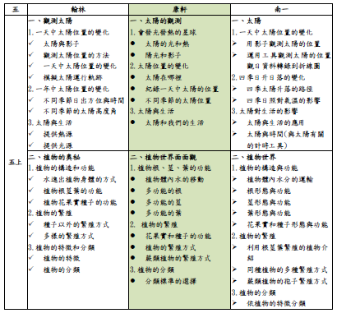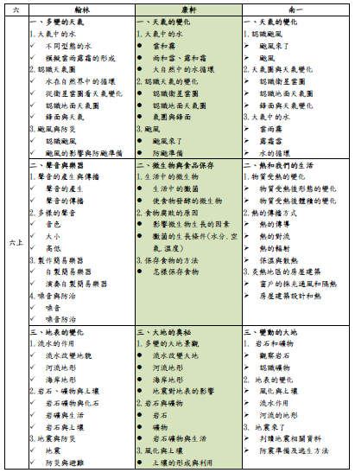

- 研習照片：

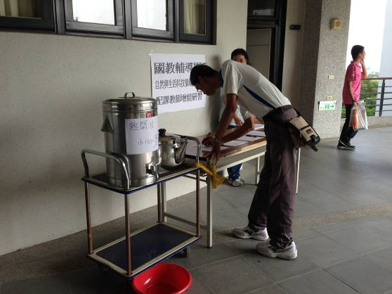 | 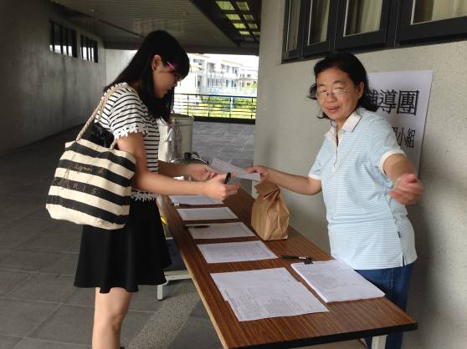
學員簽到 | 學員簽到
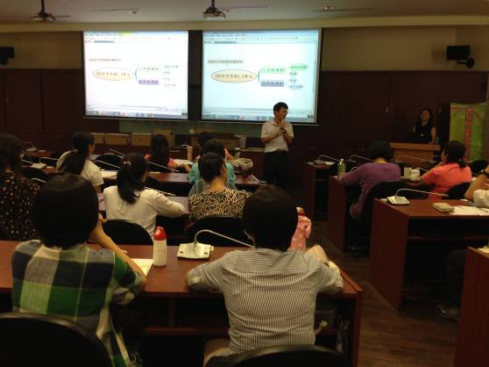 | 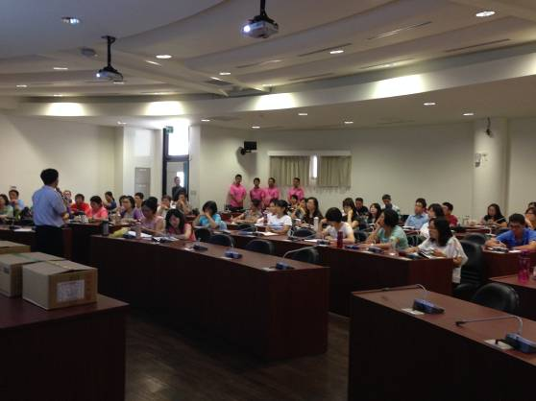
志中校長致詞 | 志中校長致詞
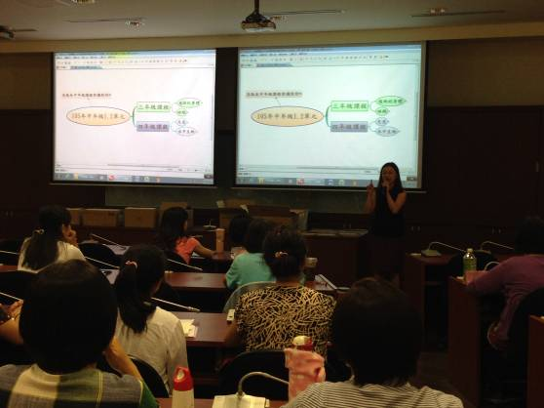 | 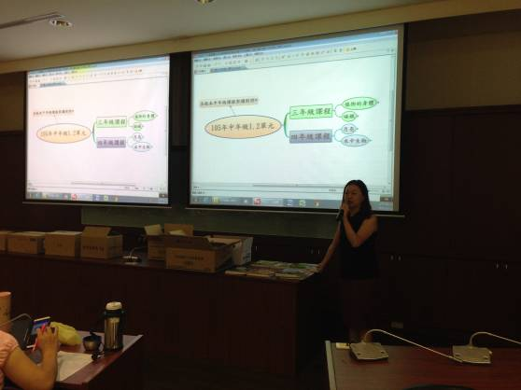
輔導員針對中年級教材進行說明 | 輔導員針對中年級教材進行說明

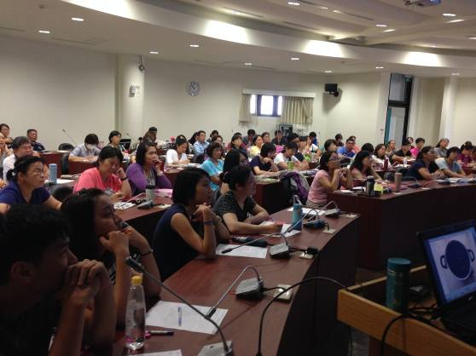 | 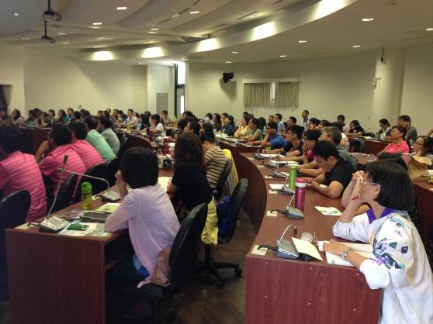
學員專心聆聽 | 學員專心聆聽
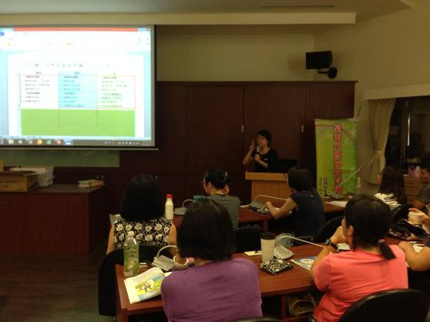 | 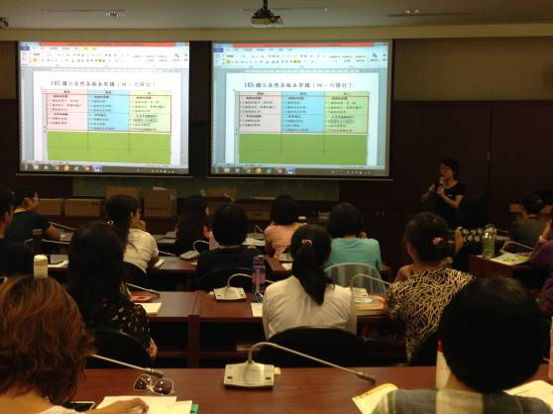
輔導員針對中年級教材進行說明 | 輔導員針對中年級教材進行說明
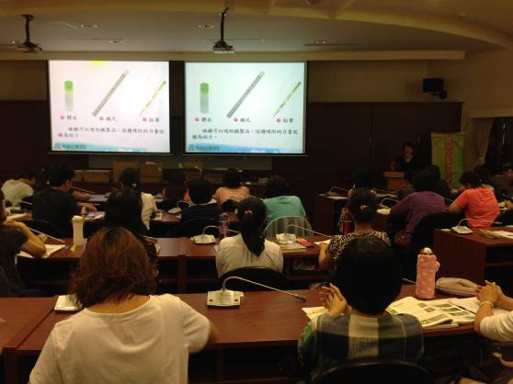 | 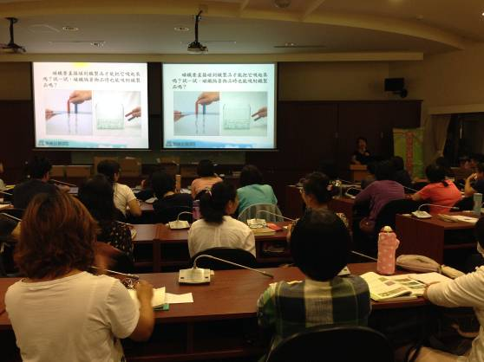
輔導員針對中年級教材進行說明 | 輔導員針對中年級教材進行說明

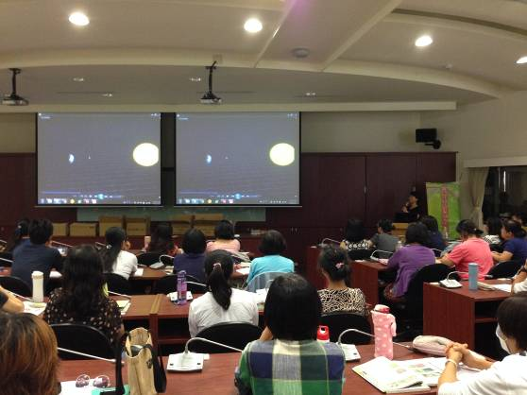 | 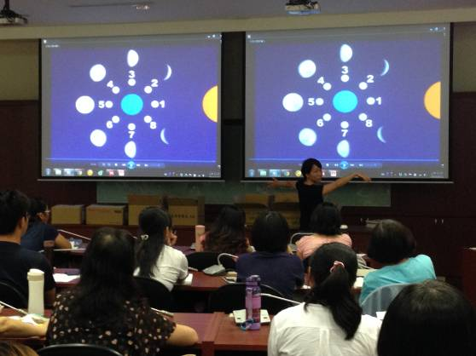
輔導員針對中年級教材進行說明 | 輔導員針對中年級教材進行說明
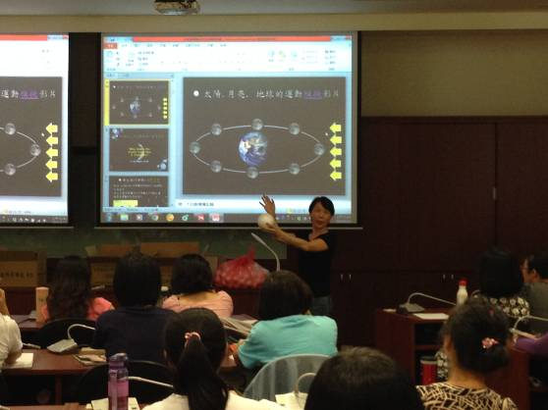 | 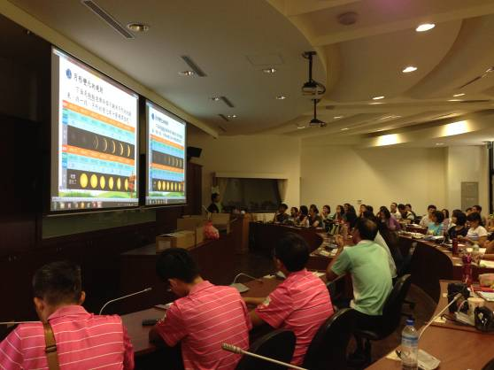
輔導員針對中年級教材進行說明 | 學員專心聆聽
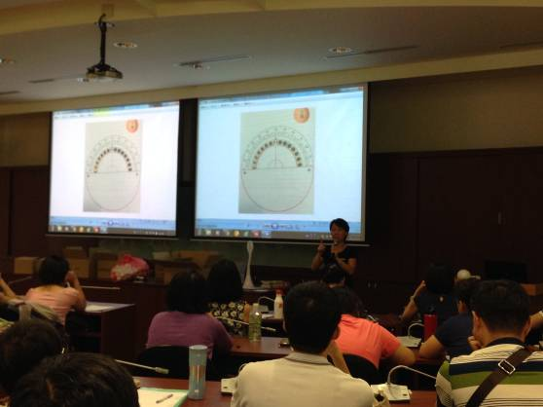 | 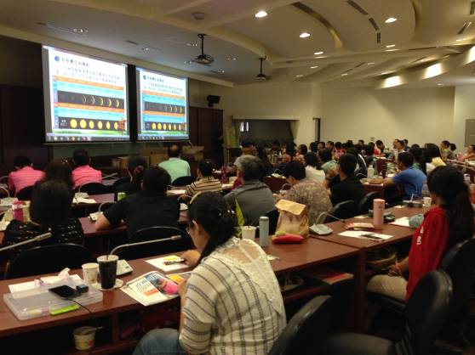
輔導員針對中年級教材進行說明 | 學員專心聆聽

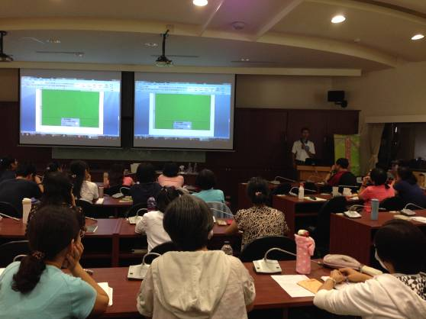 | 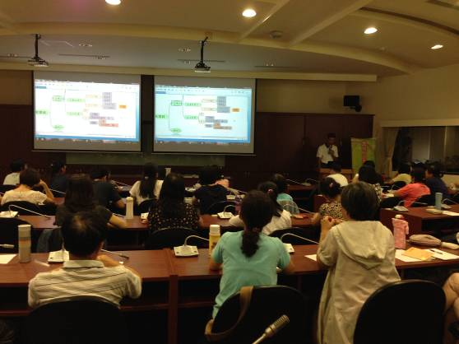
輔導員針對高年級教材進行說明 | 輔導員針對高年級教材進行說明
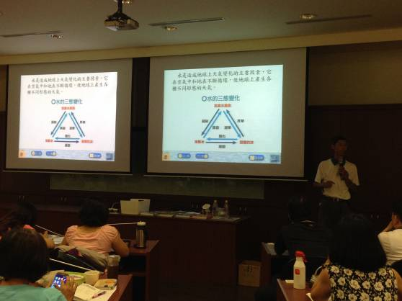 | 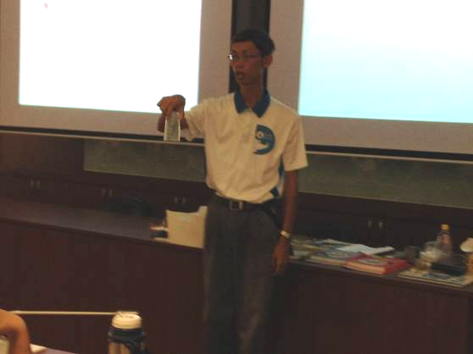
輔導員針對高年級教材進行說明 | 輔導員進行示範實驗
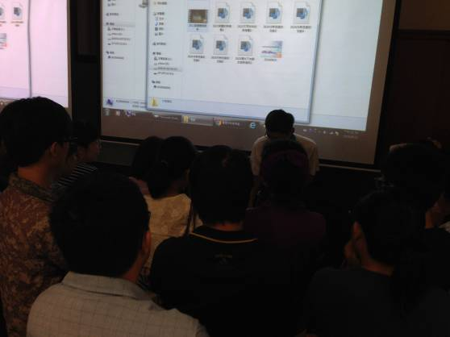 | 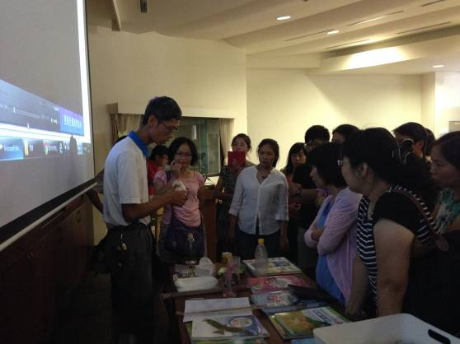
輔導員進行示範實驗 | 輔導員進行示範實驗

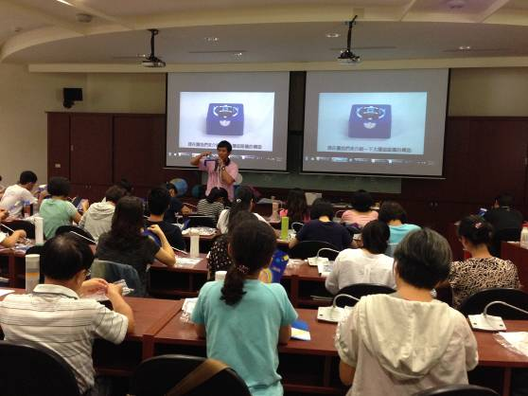 | 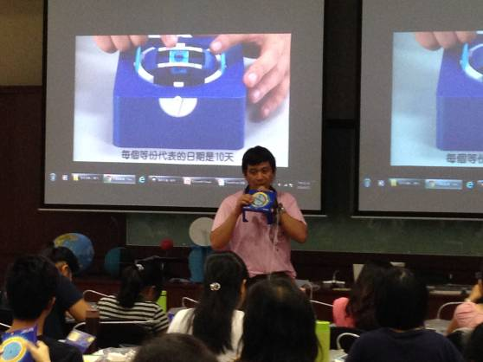
輔導員針對高年級教材進行說明 | 輔導員針對高年級教材進行說明
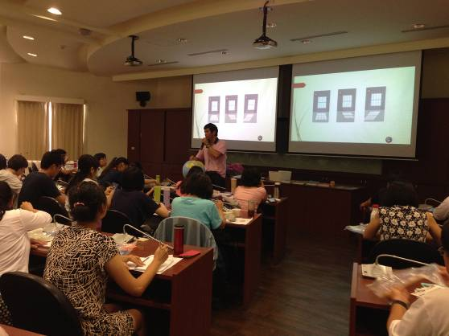 | 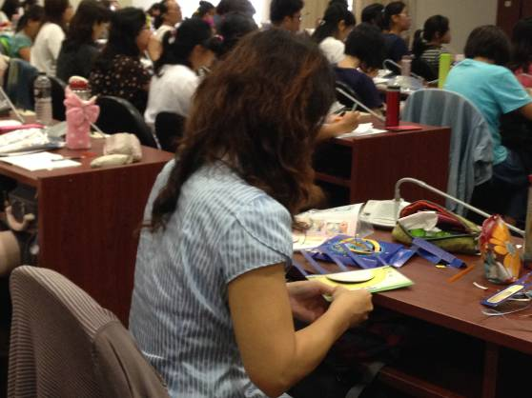
輔導員針對高年級教材進行說明 | 學員認真操作
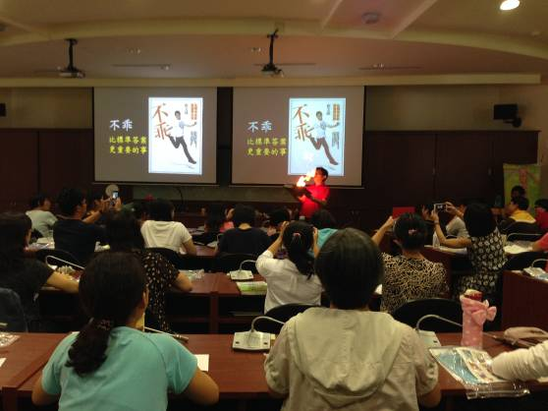 | 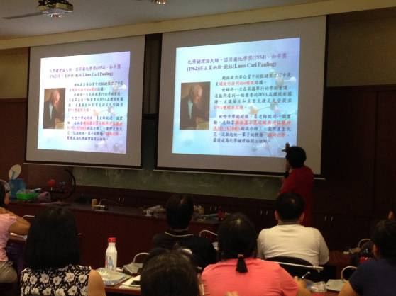
輔導員進行示範實驗 | 輔導員針對高年級教材進行說明

